Tyyliohje ja Design Rationale

1 Tyyliohje

1.1 Lyhyesti tyyliohjeesta

Tyyliohje osuudessa määritämme sivuston värit, fontit, eriaiset komponentit (mm: kortit, headerit, footerit ja kontaktiformit). Osuuden tarkoitus on antaa yleiset ohjeet erillisten osien käyttöön.

1.2 Sivuston värimaailma

Yleisen ulkoasun tulee olla helposti luettava ja värimaailma pitää heijastaa yrityksen brändi imagoa. Sivun taustaväri on rgb (245, 245, 245). Ns korostevärinä on rgb (11, 159, 196). Kaikki muut värit ovat joko mustaa tai valkoista.

1.3 Typografia (fontit, koot ja headerit)

Koko sivuston fontti Sans Serif
Leipäteksti koko 25px
Otsikoiden koko pidetään oletusarvossa
Korttien teksti 18px
Lomakkeissa 18px
Header 25px
Footer 18px (tarvittaessa tärkeät infot koolla 25px)

1.4 Komponentit

Jokaisella komponentilla on oma paikka ja suunnittelu. Esimerkki komponenteille on annettu omat aliotsikot, jossa kerrotaan lyhyesti komponentista ja sen ulkonäöstä ja käytettävyydestä.

1.4.1 Kortit

Kortit antavat infoa käytännöllisessä ja helposti luettavassa pienessä paketissa. Kortissa olevan kuvan pitää skaalautua hyvin kokoon, jotta se ei ole liian sotkuinen ja yllä oleva container teksti ei saa olla liian pitkää. Kortissa seurataan aiemmin mainittuja väri ja fontti valintoja. Korttien koko on noin 300px x 450px, korkeutta voi säätää tarvittaessa. Kaikkien korttien otsikko on joko containerissa päällä tai taustalla. Alla esimerkkinä etusivun kortit:

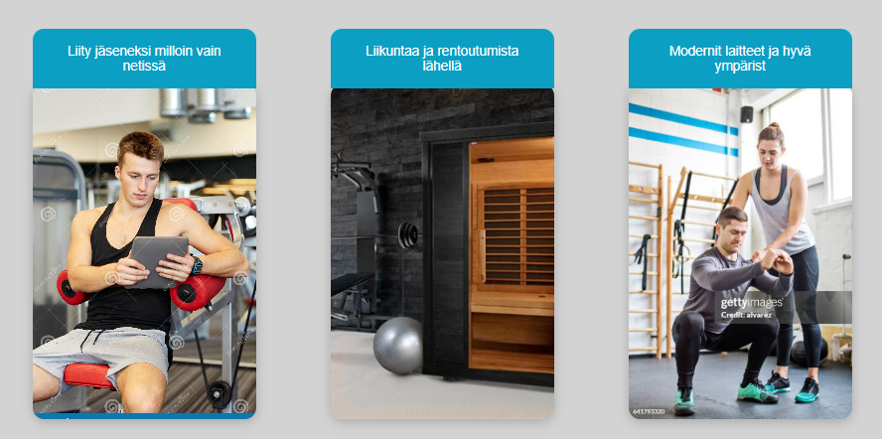

1.4.2 Header

Headerin suunnittelu on todella tärkeää, sen pitää toimia hyvänä ja toimivana navigaatiopalkkina kaikilla sivuston sivuilla ja myös tuoda yrityksen logoa esille.
Headerin värit ovat #333 ja #444

#Headerin design ei vielä kiveen hakattu joten lisään myöhemmin infoa.

1.4.3 Footer

#kts ylempi nootti

1.4.4 Forms

# --II—

